1. Definición de objetivo general y objetivos específicos
   1. **Planteo del escenario inicial e identificación de los problemas que motiva el desarrollo.**

El avance de las tecnologías de [información](https://www.monografias.com/trabajos7/sisinf/sisinf.shtml) y la necesidad de ser competitivos en el [mercado](https://www.monografias.com/trabajos13/mercado/mercado.shtml), han hecho que la [empresa](https://www.monografias.com/trabajos11/empre/empre.shtml) opte por dejar de lado los pensamientos antiguos, es por ello que saben que la información obtenida a [tiempo](https://www.monografias.com/trabajos901/evolucion-historica-concepciones-tiempo/evolucion-historica-concepciones-tiempo.shtml) es un recurso estratégico, para convertirse en [una empresa](https://www.monografias.com/trabajos11/empre/empre.shtml) competitiva. La empresa actualmente en su sistema obsoleto no tiene una forma estándar para que los departamentos soliciten insumos. Cada departamento implementa por separado su propio proceso de pedido. Como resultado, es casi imposible rastrear el gasto de toda la empresa en insumos, lo que afecta la capacidad de predecir el presupuesto e identificar abusos. Otro problema del sistema actual es que no permite que una sola persona de contacto pueda negociar mejores acuerdos con los distintos proveedores.

* 1. **Objetivo General**

Crear un sistema de control que sea capaz de gestionar compras de insumos de una empresa con sus respectivos departamentos registrando los gastos de los mismos obteniendo así presupuestos y seguridad en su contabilidad, también poder tener accesibilidad a la negociación con diferentes proveedores.

* 1. **Objetivos Particulares:**
* Permitir armar listados de insumos para los departamentos, categorizándolos.
* Permitir a los jefes de departamentos hacer seguimiento, aprobar o rechazar solicitudes de insumos. Asegurarse que haya fondos suficientes en la empresa para dichas solicitudes.
* Permitir que el jefe de ventas mantenga actualizado el listado de insumos, reciba y organice los mismos para la distribución.
* Registrar los pedidos.
* Añadir una aplicación de proveedores de insumos para analizar los pedidos y enviar al proveedor correspondiente dichas solicitudes.

1. **Definición de Alcance:** 
   1. **Diagrama de Contexto**

**En el diagrama de contexto:**

**\*) El gestor de envío no es actor (es parte del sistema del proveedor, no del nuestro, no estamos realizando una venta).**

**\*) El gestor de proveedores es actor principal (es el que despacha las órdenes de compra que estamos haciendo). Este gestor es otro sistema (aplicación) que la está desarrollando otro equipo de programadores.**

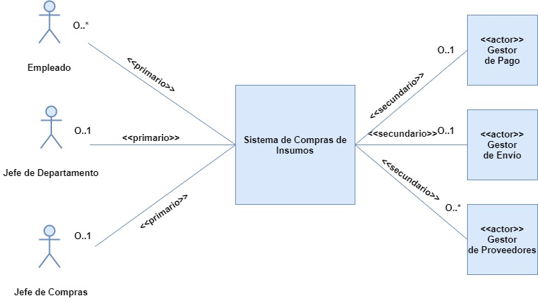

* 1. **Diagrama de Casos de Uso (incluyendo Gestiones, módulos y casos de uso asociados).**

**En el diagrama de casos de uso (para el jefe de departamento):**

**\*) No es caso de uso el ver si hay fondos suficientes. Eso está fuera del alcance de la aplicación.**

**\*) Eliminar empleado no es parte de nuestra aplicación. Se refiere a negarle permiso para hacer solicitudes de compra.**

**\*) Tampoco es caso de uso el realizar el pago (eso no se contempla en nuestra aplicación, si lo hace, lo hace con otra aplicación, no con la nuestra. La nuestra, para empezar, ni siquiera puede ingresar las facturas de los proveedores..., y no sería lógico que el jefe de departamento haga los pagos. Si nuestra aplicación gestionara los pagos, los pagos en todo caso lo haría el jefe de compras).**

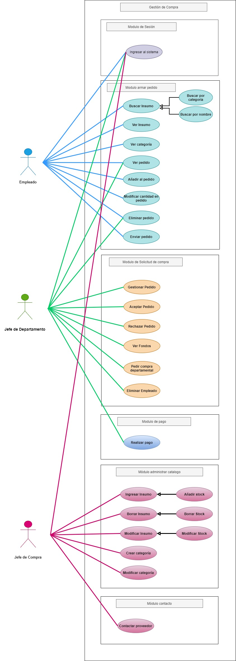

* 1. **Modelo de Dominio**

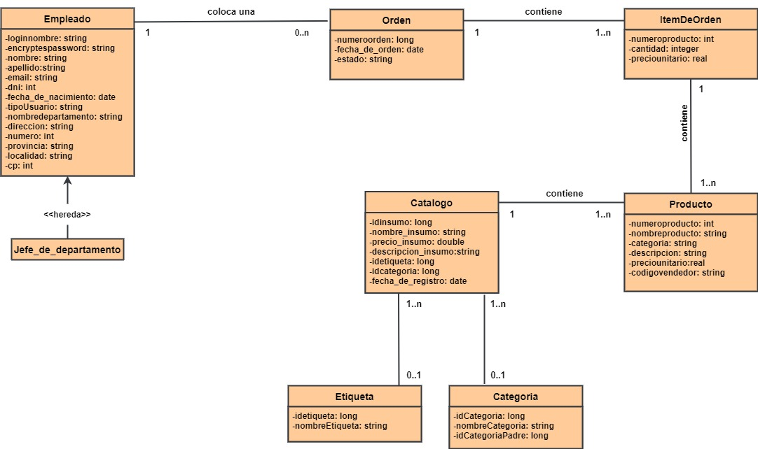

1. **Para cada Gestión**
   1. **Documentación de la gestión de manera literal.**
   2. **Documentación de los módulos del sistema para la gestión.**

**Entonces lo siguiente, para que coincida con los diagramas, quedaría así:**

**Gestión de Compra:**

**Esta gestión comienza cuando un empleado llega en búsqueda de insumos. Enlistará los insumos a solicitar luego lo enviará a autorizar. Lo recibirá el jefe de departamento, el cual evaluará su listado de insumos. En el caso que no sea aprobado, comentara el mismo del porqué fue desaprobado. De esa manera retornará al jefe de Departamento, el cual modificará o remitirá al empleado para que modifique de acuerdo a lo solicitado por el jefe de departamento. Si es aprobado enviará el mismo con un número de orden a la aplicación gestor de proveedores donde dicho pedido por su intermedio remitirá la orden al proveedor que corresponda. Se podrá hacer seguimiento del pedido con el número de orden. El jefe de compra mantendrá la actualización de insumos en el catálogo y modificará costos de los mismos dependiendo de los proveedores correspondientes.**

* **Gestión de Compra**

Esta gestión comienza cuando un **empleado** llega en **búsqueda de insumos**. Enlistará los insumos a solicitar luego lo **enviará** a autorizar. Lo **recibirá el Jefe de Departamento**, el cual **evaluará su listado de insumos**. Luego **revisará si se cuenta con fondos** disponibles para completar el pedido y en el caso que no alcance o no sea aprobado, **comentara el mismo porque fue desaprobado el pedido**, de esa manera **retornará al empleado** el cual deberá modificarlo de acuerdo a lo solicitado por el jefe de departamento. En cambio si **es aprobado enviará el mismo con un número de orden al gestor de proveedores** donde dicho pedido por intermedio del **gestor de pago se gestionará el pago al proveedor** y este a través del **gestor envío realizara la finalización de la orden**, se podrá hacer s**eguimiento del pedido con el número de orden.** E**l jefe de compra mantendrá la actualización de insumos en el catalogo** y **modificará costos** de los mismos dependiendo de los proveedores correspondientes.

**[NOTA: En general, a un pedido, a una orden, se los conoce también como carrito de compras.]**

**Módulos:**

* *Módulo de Sesión:*

**Ingresar al sistema:** Los usuarios del sistema podrán logearse para ingresar al mismo con nombre de usuario y contraseña.

* *Módulo armar pedido:*
* **Buscar Insumo:** El empleado busca en una lista de insumos para poder solicitarlo lo puede buscar tanto por categoría como por nombre.
* **Ver Insumo:** Se puede visualizar el tipo de insumo con sus características y precio.
* **Ver Categoría:** Se enlista por categoría los insumos.
* **Ver pedido:** Se visualiza el pedido que se está gestionando con los ítems seleccionados hasta el momento.
* **Añadir al pedido:** Se puede añadir más ítems al pedido ya armado.
* **Modificar cantidades al pedido:** Se le puede modificar las cantidades de cada elemento enlistado del pedido.
* **Eliminar pedido:** Se puede eliminar completo el pedido.
* **Enviar pedido:** El empleado una vez finalizado el pedido envía la solicitud del mismo a su jefe departamental para que el mismo gestione la compra.

**Módulo Solicitud de compra:**

**\*) NO VA "Ver fondos".**

**\*) Ahí vi lo de eliminar empleado. Está bien el argumento que pusiste. No es que lo elimine del sistema, sino que no le concede el permiso (autorización) de efectuar pedidos.**

* *Módulo Solicitud de compra:*
* **Gestionar pedido:** Permite al Jefe de departamento administrar y gestionar los pedidos comprobando con los fondos de la empresa que sea factible y a la vez controlar la compra.
* **Aceptar pedido:** El jefe de departamento una vez verificada la gestión del pedido puede aceptar el mismo para su compra.
* **Rechazar pedido:** El jefe de departamento por razones que debe comentar puede negar o rechazar el pedido de insumo en comentarios puede detallar la razón.
* **~~Ver fondos:~~** ~~Se tiene acceso al saldo actual de la empresa para determinar la contabilidad de la misma.~~
* **Pedir compra departamental:** Genera la compra para el departamento solicitante de esta manera se realiza el siguiente caso de uso que es realizar el pago correspondiente por intermedio del gestor de pago.
* **Eliminar Empleado:** Tiene la posibilidad habilitada de eliminar usuarios en este caso al ser administrador puede eliminar empleados que son un usuario de rango inferior.

**El MÓDULO DE PAGO está fuera del alcance de nuestra aplicación. Del pago se encargan otros.**

* *~~Módulo de pago:~~*

**~~Realizar pago:~~** ~~Se selecciona el método de pago y se concreta el mismo. (Tarjeta de crédito, mercadopago, transferencia).~~

* *Módulo administrar catalogo:*
* **Ingresar Insumo:** El jefe de compra ingresa insumo correspondiente al proveedor actual puede de esta manera **Añadir Stock.**
* **Borrar Insumo:** Determina si hay que borrar algún insumo ya sea por cambio de proveedor o por faltante del mismo de esta manera puede **Borrar Stock.**
* **Modificar Insumo:** Al tomar la decisión de cambiar de proveedor o que el mismo modifique los precios se ejecuta la **Modificar Stock.**
* **Crear Categoría:** Al sumar insumo por diferente clasificaciones se crean las categorías agrupando los mismos.
* **Modificar Categoría:** Determina los cambios en el agrupamiento de insumos ya sea por diferentes características o descripción.
* *Módulo contacto:*
* **Contactar proveedor:** Comunicación con diferentes proveedores para la determinación de insumos por su costo.
  1. **Especificación de 3 casos de uso utilizando la plantilla de casos de uso.**

|  |
| --- |
| Caso de uso: Buscar Insumo (la plantilla se encuentra en esta misma carpeta de evaluación).  Caso de uso: Modificar cantidad en pedido (la plantilla se encuentra en esta misma carpeta de evaluación)  Caso de uso: Gestionar pedido (la plantilla se encuentra en esta misma carpeta de evaluación). |